Idrætsrådets Nyhedsbrev nr. 4 – august 2019
Dette er det 4. Nyhedsbrev i 2019.
Idrætsrådet var indkaldt til ekstraordinært møde – det 4. møde i år - torsdag den 29. august 2019 for at drøfte og udarbejde høringssvar til Budgetkatalog 2020 hhv. høring om dispositionsforslag til haludvidelsen.
1. Høring om budget 2020
Albertslund Kommunes budgetkatalog kan findes på kommunens hjemmeside ”Budgetkatalog i høring” (https://albertslund.dk/nyheder/2019/budgetkatalog-i-hoering/)
Rådet opfordrer foreningerne til at gennemgå budgetkataloget og fremkomme med høringssvar senest den 20. september, der er høringsfristen. Kataloget kan også findes ved at klikke her.
Af særlig interesse ønsker rådet at pege på Katalog 1 punkterne 1.1.4. til 1.1.11 samt katalog 2 punkt 2.7 Omorganisering i Kultur & Fritid samt Katalog 3 punkt 3.1. og 3.2.
Høringssvar sendes til budget@albertslund.dk eller til Albertslund Kommune, att. Mona Hansen, Økonomi & Stab, Nordmarks Allé 1, 2620 Albertslund.
Som følge af det omfattende materiale, der er indeholdt i Albertslund Kommunens budgetkatalog for 2020, kunne Idrætsrådet ikke på mødet færdiggøre et høringssvar men vil fremkomme med et skriftligt høringssvar inden fristens udløb den 20. september.
2. Høring om arbejdet med den 3. hal
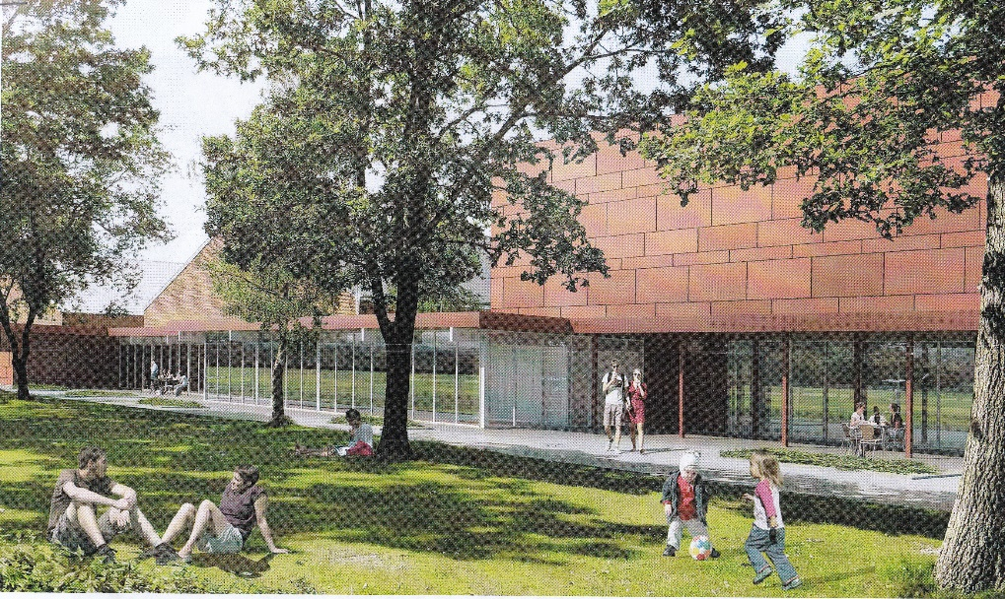
Der er i tidligere nyhedsbreve orienteret om Idrætsrådets arbejde med den 3. hal.
I marts 2019 godkendte kommunalbestyrelsen værdi- og funktionsprogrammet for haludvidelsen på Albertslund Stadion. Programmet blev udarbejdet af en arbejdsgruppe nedsat under Idrætsrådet.
På mødet den 29. august drøftede Idrætsrådet det som bilag 1 vedlagte dispositionsforslag for det videre arbejde med haludvidelsen på Albertslund Idrætsanlæg.
Hele sagsfremstillingen fremgår af dagsordenen for Idrætsrådets ekstraordinære møde den 29. august og kan findes på kommunens hjemmeside under dagsordner og referater: https://albertslund.dk/politik/dagsordener-og-referater/?agendaId=1035&agendaType=Dagsorden

Man kan også klikke her.
Når dispositionsforslaget er godkendt af kommunalbestyrelsen, skal det danne grundlag for videre bearbejdelse af projektet samt udarbejdelse af udbudsmaterialet til brug i det kommende totalentrepriseudbud. Haludvidelsen forventes ifølge sagsfremstillingen at være færdig i efteråret 2021.
Som det også fremgår af sagsfremstillingen mangler der ca. 3,5 mio. kr. i budgettet til at realisere dispositionsforslaget.
Derfor skal der senere tages stillingen nogle optioner, som kan tages ud af budgettet, hvis budgettet ikke holder.
Det drejer sig bl.a. reducering af areal i mellembygningen, etablering af overdækning og vinduer i facader, udbygning med springfaciliteter samt en mulighed for at reducere højden i hallen fra 9 meter til 8 meter. Sidstnævnte får kun betydning, hvis der skal afholdes nordiske mesterskaber eller højere i hallen.

Idrætsrådet har nu udarbejdet nedennævnte høringssvar til dispositionsforslaget:
Idrætsrådet er generelt meget tilfreds med det foreliggende dispositionsforslag, der på tilfredsstillende måde afspejler det godkendte
værdi- og funktionsprogram.
Idrætsrådet glæder sig til at hallen er færdig og har helt generelt stor fokus på, at tidsplanen for byggeriet overholdes, således at hallen kan tages i brug medio 2021, som forudset.
Der er ligeledes tilfredshed med, at facaden er udformet på en sådan måde, at den er afstemt med de nuværende hallers udtryk.
Idrætsrådet ønsker dog at påpege følgende:
I værdi- og funktionsprogrammets generelle krav står der, at der ikke ønskes lysindfald fra dagslys på boldbanerne.
Idrætsrådet mener således fortsat at der ikke skal være vinduer i hallen.
I forhold til den økonomiske ramme for hallen, hvor det angives, at det kan blive nødvendig at fravælge en eller flere af de optioner, som er opridset i dispositionsforslaget, ønsker Rådet løbende at blive inddraget i den videre proces, herunder at få indsigt i budget for enkeltelementerne i mulige besparelsesforslag.

Idrætsrådet arbejder efter målsætningen om ”mest idræt for pengene”.
Med udgangspunkt heri ønsker Idrætsrådet, at flest mulige af elementer i dispositionsforslaget realiseres, da alle elementer er værdifulde for idrætslivet i Albertslund Kommune.

--------------------------------
Information fra Idrætsrådet
Det er en central opgave for idrætsrådets medlemmer og for administrationen, at Idrætsrådets aktiviteter, beslutninger og holdninger formidles bredt, så interesserede kan følge med i rådets kommende arbejde med de vigtige sager, der er på rådets dagsorden.
Idrætsrådets opgaver fremgår bl. a. af bilag 1 til Nyhedsbrev nr. 1 – 2019.
Husk at I altid kan følge Idrætsrådets arbejde på kommunens hjemmeside, hvor dagsorden og senere referat altid vil fremgå.
4. september 2019/ Jørn Jensby

